翻轉金門-大小金贊.建功嶼三天
第一天 台中機場金門機場山后民俗村獅山砲陣地沙美摩洛哥陳景蘭洋樓831特區
【山后民俗村】位在金沙鎮的山后民俗村落，有著金門完整的古厝聚落，絕不能錯過!!這群建築完成於西元1900年，為旅日僑領王國珍、王敬祥父子經商有成，號召族人闢建而成，佔地相當廣闊，包括16棟閩南傳統二進式建築，1棟學堂建築及1棟王氏宗祠共18棟，合稱為「十八間」。
【獅山砲陣地】是現存唯一的坑道式榴彈砲陣地，又名為震東坑道，取「威震金東」的意涵。坑道全長508公尺，平均高度達4.6公尺、寬3.6公尺，相當寬敞。坑道於2011年轉化觀光使用，開放參觀內部戰備室、庫房、砲彈室、砲堡，牆面上刻有精神喊話與軍訓標語，保存了完整的陣地設施，尤其是823砲戰期間立下戰功的8吋榴砲，射程達17公里，威力巨大，可見當時戰況之猛烈。
【沙美摩洛哥】沙美摩洛哥是位於沙美老街的頹屋，走進沙黃色的頹屋建築彷彿置身在中東沙漠之中，大家來到這都說像是到了中東國家摩洛哥，充滿神祕異國風情，每個角度拍出來都超有fu，是年輕人們必訪的熱門打卡點!
【陳景蘭洋樓】這是金門旅居新加坡僑商陳景蘭於公元1921年興建的洋樓宅第，也是金門規模最大的一棟洋樓，是金門華僑回鄉興建「番仔樓」代表作。淨白色的外觀讓陳景蘭洋樓多添了些洋味，精緻的雕花與對稱拱門，猶如西洋建築的工法，是陳景蘭洋樓最令人印象深刻的部份。
【831特區】「八三么」 軍中樂園就是軍人的特約茶室，1949 年國軍駐守金門島男女比例嚴重
失衡，軍方為了避免軍人因生理需求造成治安問題，開始設立軍中樂園，這就是特約茶室的由來。
土特產店: 貢糖.一條根.麵線
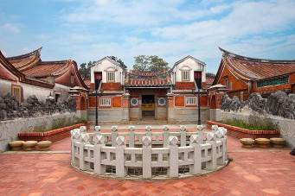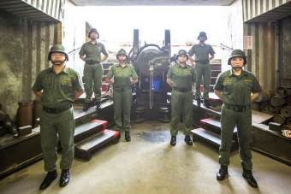
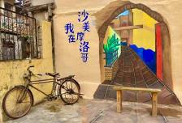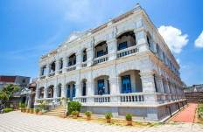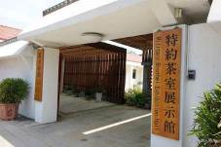
早餐：溫暖的家 午餐：廣東粥+燒餅 晚餐：金門風味
住宿：長鴻 或陸島 或浯江 或金沙大地 或金沙假日 或金城艾美酒店 或同級
第二天 小金門 (九宮坑道.沙溪堡.上林將軍廟.湖井頭戰史館)翟山坑道莒光樓建功嶼 (視潮汐)
【小金門 (九宮坑道.沙溪堡.上林將軍廟.湖井頭戰史館)】小金門最著名九宮坑道，與大金門的翟山坑道同樣是戰時為確保軍事運補作業的安全，採取的地下化作戰設施，坑道主體皆為堅硬的花崗岩。沙溪堡位於青岐村外的岬角上，主要是由花崗片麻岩及花崗岩混合而成，從南山頭角度觀看，像極了鳥嘴，所以又稱為「鳳嘴」。沙溪堡位置特殊，可眺望大膽、二膽、檳榔嶼及廈門，軍事上更肩負重要責任，如同大小金門各個軍事據點，營區裡碉堡、彈藥庫、坑道一應俱全，隨著駐軍的裁撤，經過營區活化、重新整建後。上林將軍廟位在小金門的上林村，鄰近小金門的兩大湖-西湖與陵水湖，主要奉祀李府將軍、場官爺及擋境爺，建於明朝中葉。據傳李府將軍率領軍民到小金門畜牧墾荒，仁民愛物，具神力，可以呼樹葉為兵，成功擊退海盜，深得民心，後人因此在他當年登陸之處及海盜經常侵擾地點建廟，一來可鎮邪避惡，並可以感念其義行。據說八二三砲戰時小金門彈如雨下，但李將軍廟卻毫髮無傷，令人稱奇。湖井頭位於烈嶼西北方，距離廈門只有5,000多公尺，在戰時與大金門東北角的馬山、西北角的古寧頭、大膽島皆為昔日的心戰喊話基地。西元1988年，湖井頭戰史館落成，外觀像座城池，有仿古的城垛、紅門金釘，廣場陳列著高砲、五七戰防砲和機槍等武器，突顯濃厚的戰地氣息。
【翟山坑道】翟山坑道內，既長而寬闊的坑道及水道兩區域，是八二三砲戰期間，動員無數人力、五年時間，才辛苦鑿出這條能夠容納42艘水道小艇進出、迴轉的極大的工程，又被稱為「地下金門」。隨著海面晃動的倒影，感受戰時國軍弟兄的努力而震撼。走出坑道，陳列著各式登陸小艇以及防空武器，也是曾經的留下的記憶，值得前往留影。
【莒光樓】莒光樓做為金門的精神象徵，以中國傳統建築的行成，將傳統城樓與現代作融合，締造一項獨特美感〪這座建築建於西元1952年，是為了表彰在古寧頭戰役中的國軍官兵而建，也傳達著「固若金湯，雄鎮海門」的精神，成為金門征戰時期最具代表性的地標。
【建功嶼】建功嶼位於金城南門的浯江溪口，面積約500平方公尺，又名董嶼、珠嶼、鰲嶼，是金門本島與烈嶼之間海面的衛哨，一嶼堅守如砥柱中流，「建功砥柱」因此得名。潮退時，除了可以看見潮間帶豐富的生物外，還能走過原本在海中的石板道登上建功嶼，因此又被稱作金門版的摩西分海。
土特產店:鋼刀
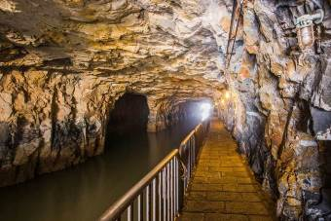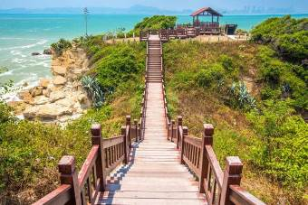
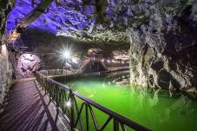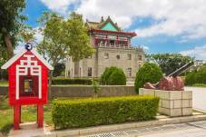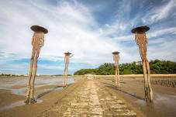
早餐：簡式早餐 午餐： 金門風味 晚餐：金門風味
住宿：長鴻 或陸島 或浯江 或金沙大地 或金沙假日 或金城艾美酒店 或同級
第三天 北山指揮所古寧頭戰史館和平公園金門國家公園管理處經國紀念館乳山故壘金門機場台中機場
【北山指揮所】北山共軍指揮所只是一棟房子，卻因古寧頭戰役所留下的彈痕，而讓這棟建物充滿意義和成為觀光景點。 ... 這是古寧村有名的建築物，是以前戰爭時期的軍人指揮所，建築物上充滿砲孔及子彈孔，記載著過往戰爭時期的歷史痕跡。
【古寧頭戰史館】古寧頭戰史館建於民國73年，位於金門西北部，古寧頭戰場故地，此館之設立是為緬懷當年勇敢保衛金門將士們的犧牲精神，當時戰況慘烈，金門將士們努力不懈捍衛金門的精神，後人紀念。 ... 西元1949年10月25日，發生著名的「古寧頭戰役」，戰爭結束後，也開始了國、共雙方的長期對峙。
【和平公園】金門和平紀念這區地點是古寧頭戰役的主戰場，沿園區的道路邊可以看見不同形式與大小的碉堡藏身在土丘之間，為了紀念指揮贏得古寧頭戰役的胡璉將軍與古寧頭戰役參戰官兵，便將這裡規劃為「金門和平紀念園區」。 園區內設有胡璉將軍紀念館，以及由砲彈碎片鑄成的和平鐘。
【金門國家公園管理處】金門縣古名浯洲，明、清兩代，科甲鼎盛，名將輩出，鄭成功曾駐軍於此，現代更經歷古寧頭戰役及八二三砲戰，以戰地風光、海上公園著稱，金門國家公園面積3,528.74公頃，由內政部營建署金門國家公園管理處管理，分為古寧頭區、太武山區、古崗區、馬山區、烈嶼區，除了戰役紀念史蹟、傳統聚落及文物外，在地質上由花崗片麻岩構成的丘陵地形，自然環境特殊因近大陸邊緣，為候鳥遷徙中繼站，發現199種野鳥，具有研究及解說價值。
【經國紀念館】金門軍民為了感念經國先生長期對金門的關懷與德澤，在其逝世後，建議籌建紀念館，以表達追思與懷念。 金門國家公園管理處於民國97年重新整修後啟用，館內陳展經國先生一生的歷程，對台灣的經濟及民主改革的影響，對人民的關懷，亦展示經國先生與金門的關係及經國先生生前使用過的文物等。
【乳山故壘】乳山故壘與中山紀念林相連，係國家公園以舊有軍事設施整建而成；隱蔽於木麻黃林間工事中的士兵蠟像，手執各式武器，指揮所、反空降堡亦原樣呈現，並不時發出戰鬥時的聲光音效，頗有戰地的臨場感。
土特產店: 高粱生技.酒
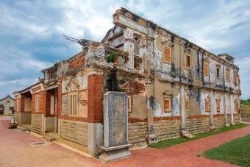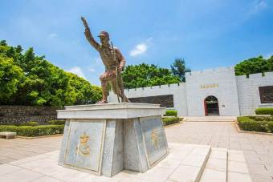
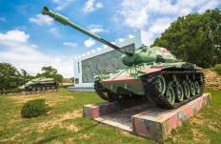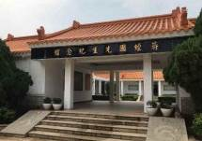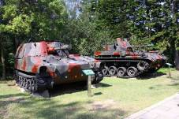
早餐：簡式早餐 午餐：貴賓自理 晚餐：X
住宿：溫暖的家

【參考航班】
天 數 | 航空公司 | 航班編號 | 起迄地點 | 起迄時間
第1天 | 華信航空 | AE763 | 台中金門 | 07:10 / 08:15
 |  | AE771 |  | 08:30 / 09:35
第3天 | 華信航空 | AE768 | 金門台中 | 15:25 / 16:25
 |  | AE774 |  | 16:10 / 17:10
【以上為預定的參考航班時間，實際航班以航空公司所公佈的航班編號與飛行時間為準】

行程備註
1.此優惠專案不分敬老，小孩，愛心優惠一律同價。
2.此專案因屬特惠優待票，開票後無退票價值，無法退款。
3.4/1-4連假期間單人住宿需補單人房差+2500/人，其他日期單人住宿需補單人房差+1500/人。
4.金門地區，住宿均以最終拿房確認住宿為主，不得指定，如無法接受請勿報名。
5.本專案受限補助作業，報名收費後不予退費，煩請注意。
6.凡報名週四.週日出發+500，週五.週六出發+1000。

報價包含
1.台中至金門指定航班來回機票。
2.行程中所秀出之景點門票及交通。
3.簡式早餐*2餐、午餐*1餐、晚餐*2餐 及 廣東粥+燒餅。
4.行程中所秀之同等級住宿(恕無指定，如指定住宿需加價)住宿二人一室*2晚。
5.二佰萬責任險+二拾萬醫療險。

報價未含
1.當地導遊小費每人每天台幣100*3天=300/人。
2.行程表上未表明之各項開支，自選建議行程交通及應付費用。
3.純係私人之消費：如行李超重費、飲料酒類、洗衣、電話、電報及私人交通費…等。

〝預祝各位貴賓!旅途平安愉快〞

